Benchmark

1. Introduction

Les startups souffrent souvent de la possibilité d'obtenir des financements auprès d'investisseurs ou d'obtenir un soutien gouvernemental, ce qui conduit à un affaiblissement du processus de développement et d'innovation dans le monde des entrepreneurs. Dans l'hypothèse où les startups obtiendraient ce financement, elles sont obligées de renoncer à certains de leurs actifs.

D'où l'importance du financement participatif, qui est considéré comme une forme de coopération et de dépendance aux sources participatives dans sa partie physique, plutôt que de rechercher des financements auprès de sources institutionnelles. Ce principe repose sur l'obtention de capitaux pour les entreprises et d'idées par de multiples moyens qui impliquent principalement la foule. Le concept de «crowdfunding» repose sur la collecte de petites sommes de capital auprès d'un grand nombre d'investisseurs pour financer une startup ou un projet spécifique.

Le financement participatif est divisé en deux approches qui sont fondamentalement différentes l'une de l'autre. L'approche du financement par rapport à la propriété et de l'obtention d'actions dans l'entreprise et une autre, et la plus courante est appelée l'approche bonus, dans laquelle les actionnaires reçoivent des primes de financement (qui est l'avantage que les actionnaires obtiennent en échange de leur contribution au projet, comme l'obtention d'un produit à fabriquer à un prix inférieur au prix du marché ou un acompte de remerciement pour la contribution et bien d'autres, voir quelques exemples ici) qui en turn est divisé en deux modèles - le modèle du tout-ou-rien - si le propriétaire du projet n'obtient pas 100% du montant qu'il souhaite à la fin de la campagne. Les contributions reviennent à leurs propriétaires et au propriétaire du projet n'obtient rien, et un modèle flexible qui n'impose pas cette condition.

1. Objectif

Au cours des dernières années, partout dans le monde, le financement participatif est devenu l'un des instruments fondamentaux et un point névralgique de financement pour la grande majorité des nouvelles entreprises et des personnalités innovantes du monde entier.Nous avons donc cherché à créer une autre application de financement participatif, qui apportera et adoptera chacune des personnalités inventives et des esprits agressifs et leur fournit un appareil pour rechercher des actifs dans une zone locale mondiale, les fabricants devraient avoir la possibilité de faciliter de nombreuses missions plus simples, et devraient avoir la possibilité de trouver des personnes qui contribueront avec peu de valeur inclus. De plus, aidez à garder la porte qui filtrera et établira des relations harmonieuses avec différents calculs et données en ligne en utilisant des réponses basées sur le cloud pour un meilleur accès. Notre fondation peut aider à surmonter l'obstacle de l'absence d'implication dans chaque domaine. Laisser le seul obstacle au passage diminué pour chaque individu qui a un fantasme.

1. Plateformes de financement participatif

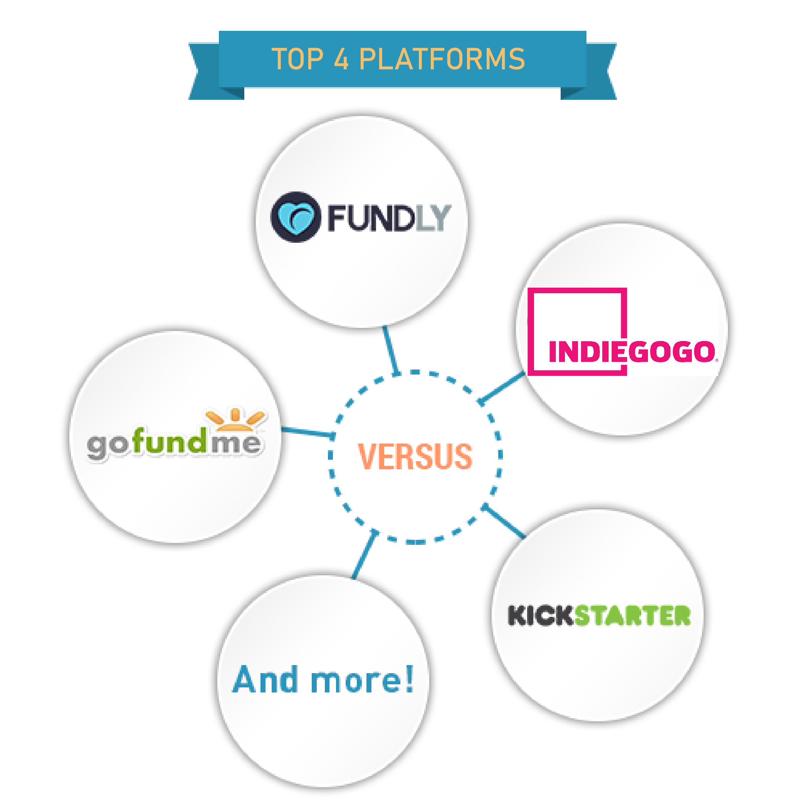

* Fundly : Fundly est un site de financement participatif pour la collecte de fonds en ligne. Il permet aux organisations à but non lucratif, aux organismes de bienfaisance, à la politique, aux clubs, aux écoles, aux équipes, aux églises et à d'autres causes de collecter des fonds en ligne auprès d'amis, de familles, de collègues, de donateurs et d'autres supporters par e-mail, Facebook, Twitter, LinkedIn, Google et les réseaux sociaux. réseaux de médias.
* Indiegogo : Indiegogo est un site Web américain de financement participatif fondé en 2008 par Danae Ringelmann, Slava Rubin et Eric Schell. Son siège social est à San Francisco, en Californie. Le site est l'un des premiers sites à proposer un financement participatif. Indiegogo permet aux gens de solliciter des fonds pour une idée, une association caritative ou une entreprise en démarrage.
* GoFundMe : GoFundMe est une plateforme américaine de financement participatif à but lucratif qui permet aux gens de collecter des fonds pour des événements allant des événements de la vie tels que les célébrations et les remises de diplômes à des circonstances difficiles comme les accidents et les maladies.
* Kickstarter : Kickstarter est une société d'utilité publique américaine basée à Brooklyn, New York, qui maintient une plate-forme mondiale de financement participatif axée sur la créativité. La mission déclarée de l'entreprise est «d'aider à donner vie à des projets créatifs».

1. Comparaison

Actuellement, il existe plus de 500 plateformes de financement participatif et les entrepreneurs devraient faire de leur mieux pour découvrir quelles plateformes sont le meilleur moyen de les utiliser, en fonction du type de projet qu'ils souhaitent lancer.

Il existe des différences fondamentales dans les services offerts par les plateformes de financement participatif.

De toute évidence, les plateformes avec le plus grand nombre d'audiences sont les meilleures pour augmenter les opportunités de financement. En outre, les entrepreneurs qui ont besoin de financement doivent instiller dans le public un climat de confiance et de coopération qui conduira à un financement plus important.

De plus, le coût d'exploitation varie d'une plateforme à l'autre, comme indiqué ci-dessous:

